# 使用文档：

1. 关于界面使用
2. 打开工程后，进入src文件直接点击Main类运行函数，跳出登陆界面。如下所示：

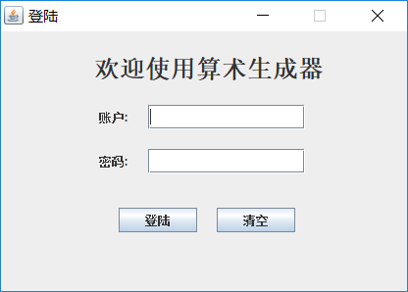

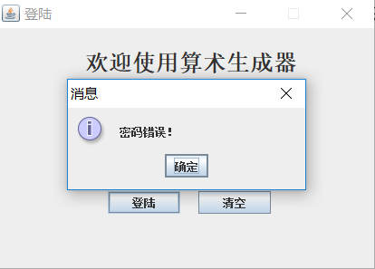界面提供账户和密码输入框，输入错误会要求重新输入，清空按钮可快捷清空。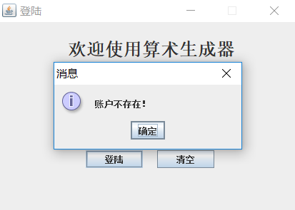

提供两种报错：1.账户不存在 2.密码错误

当正确登陆时，跳转到如下窗口：

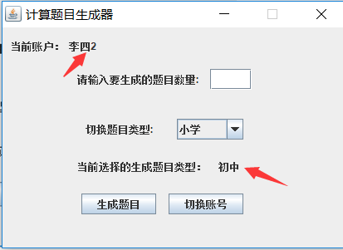

1. 窗口显示当前登陆的账户，并且会显示该账户对应的默认生成题目类型，如图所示，李四2对应的题目类型为初中。
2. 生成题目类型可以通过下拉框随时改变。
3. 在输入框中输入生成的题目数量，按照要求，如果范围不对，提示出错，并重新输入

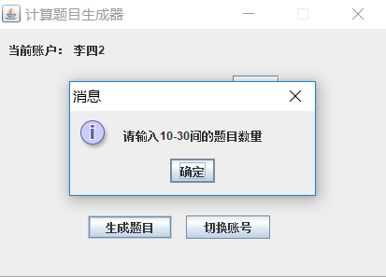

1. 当输入范围合法，提示题目生成成功：

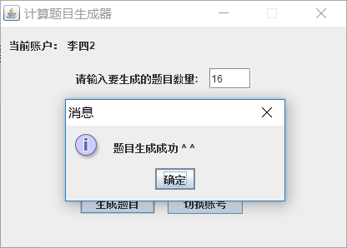

1. 提供账户切换功能

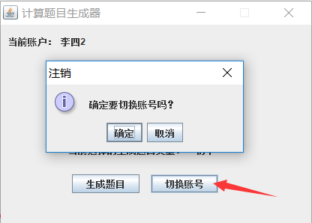

点击确定重新回到主界面重新登陆：

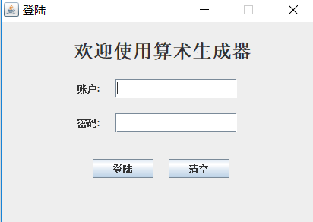

1. 关于生成题目的几点注意：

1.对于操作数的定义，这个定义比较模糊，个人的理解是操作数仅仅由式子中的底数的个数决定，所以在我的定义中，tan30算是一个操作数，tan2^2(tan(2的平方))也是一个操作数

2.对于单个操作数而言，因为我们由默认的计算顺序，即括号优先运算，开方平方，sin，cos等其次，所以对于初中和高中难度的式子生成，为了避免眼花缭乱，并且使用者也能知道默认的计算顺序，我没有选择套括号。

3.本次任务中难度最大的是我对括号生成的处理，括号的存在意义纳入了我的考虑范围，，如：((1+2))= ,这个式子的第二个括号就没有意义，经过长久的努力，终于想到办法避免了无意义的括号，方法大致是记录与预测。

4.我默认允许操作符的嵌套，毕竟需求那么奇怪。

附生成题目图： 题目默认保存在项目中的problems文件夹中。

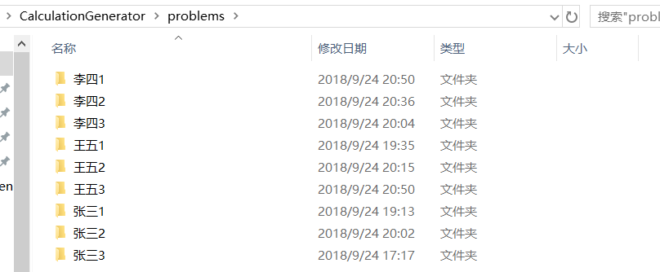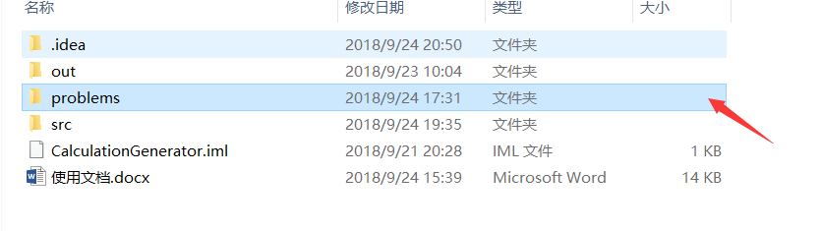

一共九个文件夹，一人一个。

小学难度： 初中难度：（对于箭头式子在我的定义中也 是五个操作数）

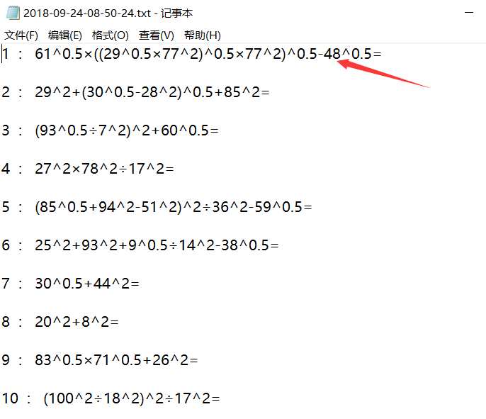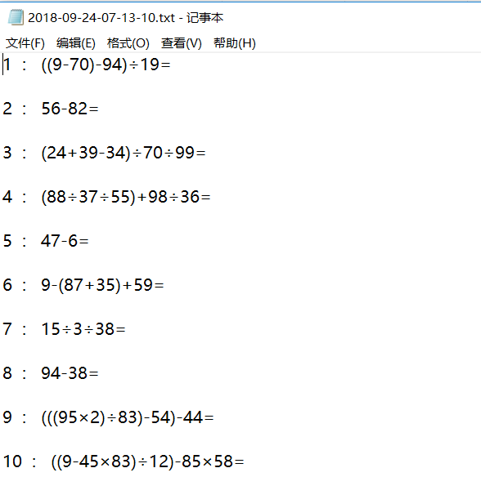

高中难度：

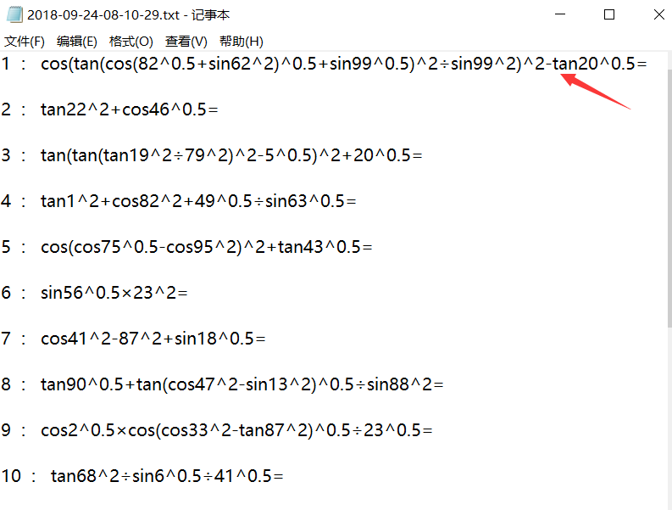 箭头指向式子在我定义中也是五个操作数。